26/09/2020

G4 – BloG4

Planning

CIESLIK – WALCZAK – DANGEL - MOSTEFOUI

INSTITUT G4 - MARSEILLE



# Le planning

##### Semaine 1

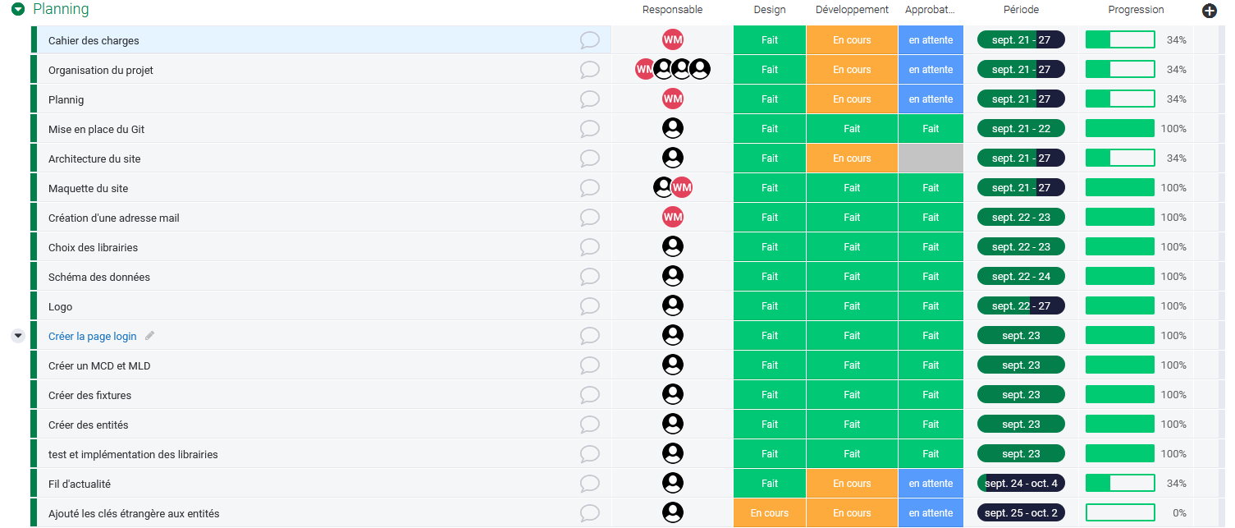

##### Semaine 2 & 3

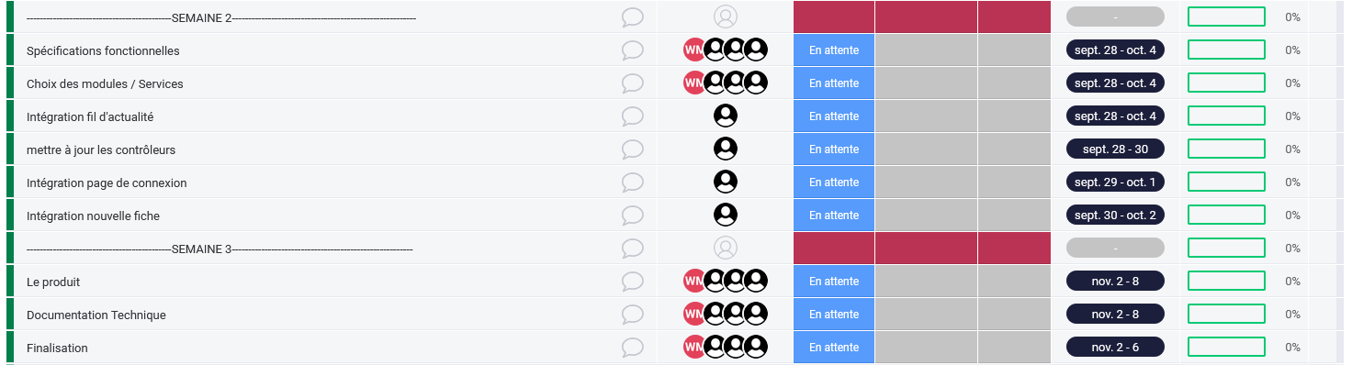

Nous avons fait un planning sur trois semaines afin d’attribuer les tâches de chacun.

Une période pour chaque tâche est présente ainsi que la progression du projet.